**Presentación para el líder**

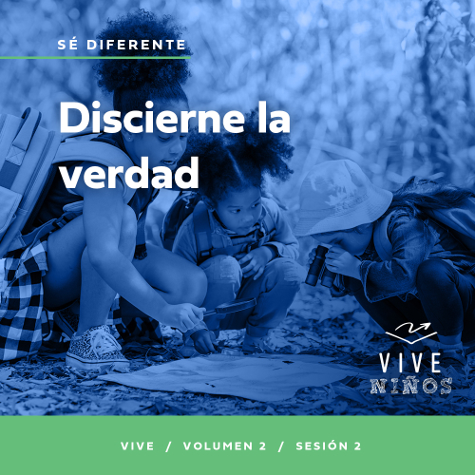

**Resumen del volumen**

**Sé diferente**

*Desde hace tiempo, los cristianos hemos entendido que vivimos y caminamos en una senda muy delicada. Estamos en el mundo, pero no somos del mundo. El pueblo de Dios siempre ha sido un pueblo elegido, santo y apartado de los caminos del mundo. Para alcanzar esa meta, para ser verdaderamente diferentes, cada uno de nosotros debe permanecer fiel a la verdad, hablar de ella en cada oportunidad, a la vez que nos humillamos y servimos fielmente a los demás.*

**Resumen de la sesión**

**Discierne la verdad**

*En esta sesión de* **Vive**, *los niños descubrirán la importancia de la verdad. En un mundo lleno de ideas y filosofías que compiten, los niños aprenderán a identificar la verdad de Dios y se comprometerán a abrir su mente, corazón y vida para que sean transformados por ella.*

**Lección bíblica**

Pedro declara quién es Jesús

[Mateo 16:13–24](https://ref.ly/logosref/Bible.Mt16.13-24)

**Verdad de fe**

Puedo conocer la verdad.

**Versículo de fe**

[Romanos 12:2](https://ref.ly/logosref/Bible.Ro12.2) (NTV)

No imiten las conductas ni las costumbres de este mundo, más bien dejen que Dios los transforme en personas nuevas al cambiarles la manera de pensar.

**Preparación para la sesión**

**Tiempo de preparación para el líder: 20–25 minutos**

|  |
| --- |
| ***Necesitarás***  ***Grupo grande***  *• Biblia*  *• Cantos de adoración (Se sugiere buscar en internet canciones alegres y dinámicas relacionadas con la Biblia y el tema de la sesión.)*  *• Aquellos grupos que no usen celulares o tabletas también necesitarán:*  *• Proyector o televisor*  *• Computadora o laptop*  *•* ***Diapositiva Verdad de fe***  *•* ***Diapositiva*** *o* ***Video Versículo de fe***  *•* ***Video Lección bíblica***  *•* ***Diapositivas Punto de enseñanza 1–3***  *• Linterna*  *• Papel, una hoja por niño*  *• Lápices, uno por niño*  ***Grupo pequeño***  *• Biblias (en lo posible, todas de la misma versión), una para cada niño o pueden compartir*  *• Papeles del tiempo de Oración y respuesta personal*  *• Pizarrón blanco*  *• Marcador para pizarrón blanco*  *• Borrador de pizarrón*  *•* ***Hoja de actividad Grupo pequeño****, una por niño*  *• Lápices, uno por niño*  *Para acceder al contenido y los videos de la sesión desde una computadora, visita:* [***ProyectoCompromisoBiblico.com/Descargas***](https://proyectocompromisobiblico.com/descargas) |
| ***Preparación***  ***Grupo grande***  *• Descargar los videos y las diapositivas que correspondan.*  *• Elegir cantos de adoración y tenerlos listos para su reproducción.*  *• Familiarizarse con el pasaje de la Escritura correspondiente a esta lección bíblica.*  ***Grupo pequeño***  *• Escribe el Versículo de fe en el pizarrón.*  *• Imprimir la* ***Hoja de actividad Grupo pequeño****, una hoja por niño.*  ***¿Es la primera vez que enseñas* Vive *para Niños? Lee la*** [**Guía para el facilitador**](https://0b769b0ed3569ef9d18b-f88d8272f61086866d50d048b43ef630.ssl.cf2.rackcdn.com/sites/biblengagementproject/Guia_para_el_facilitador_de_Escucha.pdf)**.** |

**Grupo grande**

**30 minutos**

*Verifica qué materiales se necesitan al comienzo de la sesión.*

**Introducción**

¡Hola, mis amigos! Qué alegría estar otra vez juntos. ¿Sabían que nos podemos destacar de manera asombrosa cuando seguimos a Jesús? ¿Cuántos de ustedes quieren destacarse en el mundo? *(Respuesta del grupo)* ¡Yo también!

Hoy escucharemos una historia poderosa sobre los discípulos de Jesús. Ellos descubrieron la verdad más importante de todas. La buena noticia es que ¡nosotros también podemos conocer esa verdad! A ver, ¿en qué piensan cuando oyen la palabra *verdad*? *(Escucha las respuestas.)*

¿Alguna vez escucharon a dos personas relatar la misma historia de manera diferente? *(Respuesta del grupo)* Digamos que unos amigos de la escuela discuten. Es difícil saber qué sucedió realmente. Solo sabes lo que dice cada uno de ellos, y sus relatos no son iguales. En esos momentos, sería útil conocer toda la verdad.

**Verdad de fe**

Gracias a Dios, hay algunas cosas que sí podemos saber con certeza. ¡Es lo que dice nuestra Verdad de fe! **Puedo conocer la verdad.** La verdad viene de Dios. Es muy importante conocer la verdad porque nos ayuda a saber qué creer y cómo vivir.

• *Mostrar la* ***Diapositiva Verdad de fe****.*



Digamos la Verdad de fe todos juntos. **Puedo conocer la verdad.** Señálate cuando digas «Puedo» y golpéate suavemente la cabeza cuando digas «conocer». Vamos a repetirla. **Puedo conocer la verdad.**

Conocer la verdad te ayuda a ver la diferencia entre lo que dice Dios y lo que dice el mundo. Entonces podrás tomar buenas decisiones y darás a conocer quién eres. La gente verá que tu vida es diferente porque tú conoces la verdad.

**Juego**

**Verdadero o falso**

Hablando de elegir, ¡llegó la hora de jugar! ¿Cuántos de ustedes son realmente buenos para reconocer la verdad? *(Respuesta del grupo)* Tendrán la oportunidad de demostrarlo. Diré unas afirmaciones raras. Ustedes decidirán si son verdaderas o falsas.

Si creen que son verdaderas, se pararán, irán a aquel lado del salón y tocarán la pared. *(Señala uno de los lados del salón.)* Si creen que es falsa, irán al otro lado y tocarán la pared. *(Señala el otro lado del salón.)* ¿Listos? Empezamos.

• *Lee las siguientes afirmaciones y espera que los niños decidan su respuesta.*

1. Los astronautas pierden el sentido del olfato cuando están en el espacio. *(Respuesta del grupo)* Verdadero

2. Los cocos son un tipo de nuez. *(Respuesta del grupo)* Falso

3. Algunas lagartijas tienen sangre verde. *(Respuesta del grupo)* Verdadero

4. El sonido se transmite más rápido por el acero que por el aire. *(Respuesta del grupo)* Verdadero

5. El hilo de las telarañas se usaba para hacer cuerdas de guitarra. *(Respuesta del grupo)* Falso.

Pero sí se ha usado para hacer cuerdas de violín.

6. Los pilotos de las carreras NASCAR pueden perder hasta 10 libras (5 kilos) en una carrera. *(Respuesta del grupo)* Verdadero

7. Se necesitan 500 globos para levantar a una persona del piso. *(Respuesta del grupo)* Falso.

Se necesitan más de 5000 globos para levantar a una persona que pesa 180 libras (unos 90 kilos)

8. El pingüino es un pájaro. *(Respuesta del grupo)* Verdadero

9. Nuestro cuerpo tiene más de 500 huesos. *(Respuesta del grupo)* Falso.

Pero tenemos más de 200 huesos, que son muchos.

10. Los cocodrilos lloran cuando comen. *(Respuesta del grupo)* Verdadero

• *Opcional: Agrega más afirmaciones raras sobre ti o sobre otros líderes de la iglesia.*

¡Genial! Algunas de esas afirmaciones fueron con trampa. No siempre es fácil saber qué es verdadero y qué es falso. Si la verdad no está clara, podríamos creer sin querer en algo falso. Felizmente, la verdad más importante, la verdad de Dios, puede ser muy clara. Su verdad nos ayuda a vivir de una manera maravillosa que es por completo diferente a la manera de vivir del mundo. Digamos juntos nuestra Verdad de fe para recordarla. **Puedo conocer la verdad.**

**Adoración**

Podemos confiar en que todo lo que dice Dios es verdad. Agradezcamos a Dios por mostrarnos la verdad. ¿Quiénes están listos para adorar a Dios cantando? *(Respuesta del grupo)* ¡Yo sí! Adoremos a Dios ahora.

• *Dirige a los niños en una o dos canciones que sean alegres, dinámicas y relacionadas con el tema.*

**Lección bíblica**

Gracias por adorar a Dios conmigo. Los cantos son una excelente manera de adorar y recordar quién es Dios. Las palabras nos ayudan a guardar la verdad de Dios en la mente. La adoración puede ayudarnos a vivir en la práctica nuestra Verdad de fe. Díganla conmigo. **Puedo conocer la verdad.** Veamos qué dice la Biblia sobre la verdad de Dios. Pero antes, oraremos.

**Oración**

|  |
| --- |
| Querido Dios, gracias porque siempre nos guías con amor. Gracias porque podemos conocer la verdad, porque ella viene de ti. Muéstranos la verdad que quieres que aprendamos hoy de tu Palabra. En el nombre de Jesús, amén. |

**Video introductorio**

Antes de entrar a la historia bíblica, miremos este video para ver qué hace Dash.

• *Mostrar el* ***Video Lección bíblica****.*

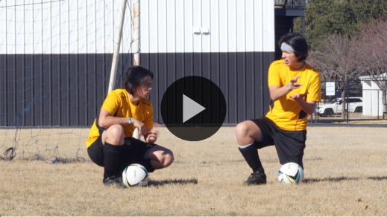

**Historia bíblica**

**Pedro declara quién es Jesús**

Dash le presentó muy bien la verdad a Finn, a pesar de que tenía temor. A veces la gente no está de acuerdo con la verdad. Pero confiamos en la Palabra de Dios. La Biblia es verdad y muy útil en nuestra vida diaria. ¡Estudiémosla ahora!

**Enseñanza**

|  |
| --- |
| ***Necesitarás***  *• Linterna*  *No requiere preparación.* |

En la historia bíblica de hoy, Jesús les hizo algunas preguntas a sus discípulos. Recordemos que los discípulos eran sus seguidores más cercanos. Jesús les preguntó qué decía la gente sobre Él.

La gente tenía muchas opiniones sobre Jesús. ¿Saben lo que es una *opinión*? Una opinión es lo que piensa una persona. Ustedes pueden pensar que el azul es el mejor color, pero otro que piensa que el rojo o el verde son más lindos. Son opiniones.

Mucha gente tenía opiniones equivocadas sobre Jesús. Pero Jesús quería que sus discípulos conocieran la verdad sobre Él. Así, cuando llegara el momento, podrían enseñar a todos la verdad. Veamos algo más.

Imaginen que estamos viviendo en la época de la Biblia. ¿Creen que es difícil o fácil confiar que Jesús es el Hijo de Dios? Levanten la mano si creen que en ese tiempo fue difícil creer en Él. *(Respuesta del grupo)* Levanten la mano si piensan que fue fácil creer en Él. *(Respuesta del grupo)* Algunas personas confiaron en Jesús de inmediato. Pero a otros les costó creer en Él, a pesar de que hizo milagros ante ellos. Parece un disparate, pero unas personas no podían ver la verdad. ¿Por qué creen que les costaba creer en Jesús? *(Escucha las respuestas.)*

A veces, a la gente también le cuesta creer en Jesús hoy, aunque lo han visto hacer cosas maravillosas. Por eso es tan importante que conozcamos la verdad. Digan conmigo la Verdad de fe. **Puedo conocer la verdad.**

Tomen la Biblia o abran el programa de la Biblia de su celular. Busquen [Mateo 16:13–24](https://ref.ly/logosref/Bible.Mt16.13-24).

• *Para no prolongar el tiempo en el Grupo grande, recomendamos que no sean los niños los que lean.*

• *Opcional: Recuerda a los niños que marquen este pasaje con un marcador de página para volver a leerlo en casa.*

**1. Mucha gente no sabía quién era Jesús.**

• *Mostrar la* ***Diapositiva Punto de enseñanza 1****.*

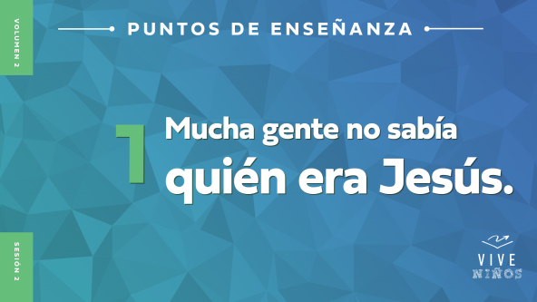

• *Lee* [*Mateo 16:13–14*](https://ref.ly/logosref/Bible.Mt16.13-14)*.*

¿Qué les preguntó Jesús a sus discípulos? *(Escucha las respuestas.)* Él les preguntó a los discípulos quién decía la gente que era Él. Ellos mencionaron algunos nombres que habían oído de la gente. Eran posibilidades, pero no eran la verdad. Jesús no podía ser Juan el Bautista. Juan fue quien lo bautizó, y mucha gente lo vio. Y Jesús no era Elías ni Jeremías ni ningún otro profeta del Antiguo Testamento. Ellos habían vivido muchísimos años antes del nacimiento de Jesús. Jesús era especial y único. Aunque en parte se asemejaba a esas personas, Jesús era alguien completamente diferente.

Piénselo así. Imaginen que hay una fiesta de disfraces de superhéroes en la escuela. Ustedes llegan, y el director está vestido de Iron Man. Qué divertido, ¿no? *(Respuesta del grupo)* Pero ustedes saben que es el director de siempre que está disfrazado. Solo porque el director *se parezca* a Iron Man no significa que el director *sea* Iron Man.

Con Jesús pasó al revés. La gente pensaba que Jesús parecía un hombre piadoso y un buen maestro. Hacía milagros. Hablaba con poder. Y de verdad amaba a la gente. Pero no entendían lo que en realdad pasaba. Jesús era más que otro maestro o profeta. Él no solo se parecía al Hijo de Dios, ¡Jesús era el Hijo de Dios!

Pocos pudieron ver que Jesús era el Hijo de Dios. Leamos sobre alguien que sí lo pudo ver.

**2. Dios mostró a Pedro la verdad sobre Jesús.**

• *Mostrar la* ***Diapositiva Punto de enseñanza 2****.*

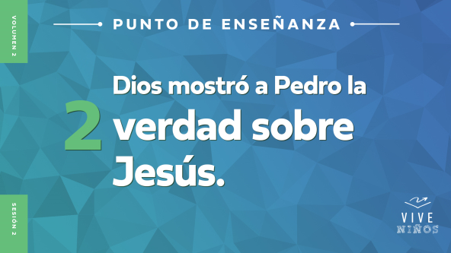

• *Lee* [*Mateo 16:15–20*](https://ref.ly/logosref/Bible.Mt16.15-20)*.*

Jesús no se limitó a preguntar qué pensaba la gente de Él. Preguntó a sus discípulos quién pensaban ellos que era Él. Pedro respondió diciendo que Jesús es el Mesías, el enviado de Dios con una misión especial. La misión de Jesús era salvar al mundo. Luego Pedro dijo que Jesús era el Hijo de Dios. ¡Exacto! ¡Era la respuesta acertada!

Jesús le dijo a Pedro que su respuesta había venido de Dios. Luego Jesús dijo que Dios usaría a Pedro de manera poderosa para hablar la verdad sobre Jesús. ¿Cómo creen que se sintió Pedro al escuchar esto? *(Escucha las respuestas.)* Quizás Pedro pensó: «¿Quién? ¿Yo? ¿Quieres *usarme* a mí?». Quizás se emocionó, se puso nervioso, se sintió confundido y poco preparado, o todo al mismo tiempo.

¿Creen que la gente puede saber quién es Jesús si Dios no les ayuda? *(Respuesta del grupo)* La Biblia enseña que nadie comienza a seguir a Jesús si Dios no lo ayuda a querer seguirlo. Pedro fue muy listo al darse cuenta de quién era Jesús. Dios lo ayudó. Dios le mostró la verdad a Pedro.

• *Toma la linterna y apaga las luces.*

Antes de que Dios le mostrara a Pedro quién era Jesús, era como si Pedro hubiera estado a oscuras. De ninguna manera se habría dado cuenta de esa verdad él solo. Pero cuando Dios nos muestra la verdad, es como si encendiéramos una linterna. *(Enciende la linterna.)* Entonces podemos ver claramente quién es Jesús.

• *Enciende las luces del salón y guarda la linterna.*

Cuando reciben una buena noticia, ¿quién es la primera persona a la que le cuentan? Griten su nombre. *(Respuesta del grupo)* En nuestra historia bíblica, los discípulos aprendieron una noticia muy buena de Jesús. ¡Él es el Mesías! Pero ¿qué dijo Jesús a sus discípulos que hicieran con esa noticia? *(Escucha las respuestas.)* Dijo que no se la dijeran a nadie. ¡Debió de ser un secreto muy difícil de guardar!

¿Por qué piensan que Jesús les dijo a los discípulos que no dijeran a la gente que Él es el Mesías? *(Escucha las respuestas.)* Dios tenía un gran plan de salvar al mundo por medio de Jesús. Y Jesús sabía que su verdadera identidad como el Mesías debía revelarse en el momento oportuno. Jesús quería que los discípulos supieran quién era Él. Cuando llegara el momento oportuno, ellos podrían contar la verdad a todos.

Entonces Dios le mostró a Pedro quién era Jesús realmente: el Mesías. Y Pedro y los demás discípulos conocieron esta maravillosa verdad que transformaría sus vidas. Pero ¿había algo difícil al aprender esta verdad? Averigüémoslo.

**3. La verdad que Jesús enseñó no fue siempre fácil de oír.**

• *Mostrar la* ***Diapositiva Punto de enseñanza 3****.*

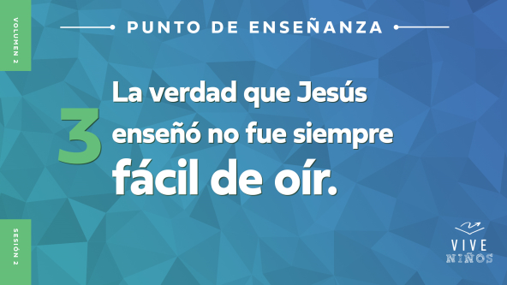

• *Leer* [*Mateo 16:21–24*](https://ref.ly/logosref/Bible.Mt16.21-24)*.*

¡Genial! Todos, respiren hondo. *(Respuesta del grupo)* Ahora dejen salir el aire. *(Respuesta del grupo)* ¡Qué intenso! Veremos todo esto paso a paso. Dios nos ayudará a entender la verdad.

Jesús les dijo a sus discípulos algo difícil de oír. Dijo que moriría de una muerte horrible y que luego resucitaría. ¿Saben de alguien más aparte de Jesús que murió y volvió a la vida? *(Respuesta del grupo)* Yo no. No es algo que pase normalmente. Los discípulos, entonces, quizás ni siquiera entendieron esta verdad del todo.

¿Cómo creen que se sintieron Pedro y los demás discípulos? *(Escucha las respuestas.)* Yo creo que se sintieron confundidos, asustados y frustrados. Seguramente no les gustó lo que oyeron. No querían que Jesús muriera. No era lo que ellos pensaron que sucedería. Pero a pesar de ser algo difícil de oír, Jesús quería que conocieran la verdad. Pedro se disgustó con Jesús y no quería creer la verdad. Pero Jesús le dijo a Pedro que estaba mirando las cosas como un ser humano, y no como las mira Dios.

Piensen en una vez en que quisieran conocer la verdad, aunque fuera difícil de oír. Les daré unos ejemplos. Digamos que tienen un pedazo de lechuga entre los dientes. ¿Querrían que alguien les dijera para que pudieran sacarlo? *(Respuesta del grupo)* Digamos que tienen muchas palabras con faltas de ortografía. ¿Querrían que su maestro los corrigiera para que así ya no escriban mal esas palabras? *(Respuesta del grupo)* Digamos que su hermano o hermana rompió su juguete o videojuego favorito. ¿Querrían que les confesara la verdad enseguida? *(Respuesta del grupo)*

Jesús sabía que sus discípulos debían oír la verdad, aunque no les gustara o fuera triste para ellos. Él tenía que morir para salvarnos del pecado, pero se levantaría de entre los muertos. Luego Jesús les dijo a los discípulos otra dura verdad: Si querían seguirlo, tenían que hacer lo que Él hizo. Tenían que renunciar a sus propios planes y seguirlo a pesar de todo.

Jesús también quiere que nosotros conozcamos esta verdad. Esta es la mejor parte: Si seguimos a Jesús, significa que Él va delante de nosotros. Nunca estamos solos, ni siquiera cuando pensamos que no hay nadie cerca. Recuerden nuestra Verdad de fe de hoy: **Puedo conocer la verdad.** La verdad es: Jesús es el Hijo de Dios. La verdad es: Dios nos muestra quién es Jesús. Y la verdad es que, cuando seguimos a Jesús, Él está siempre con nosotros.

**Oración y respuesta personal**

*Mientras oran, se podría poner como fondo una música suave de adoración.*

|  |
| --- |
| ***Necesitarás***  *• Papel, una hoja por niño*  *• Lápices, uno por niño*  *No requiere preparación.* |

A veces, es emocionante conocer la verdad, como cuando Dios le mostró a Pedro que Jesús era el Mesías. A veces duele conocer la verdad, como cuando Jesús dijo a los discípulos que moriría. Pero Dios quiere que conozcamos la verdad, así que lo mejor que podemos hacer es seguirlo.

A veces nos equivocamos y creemos mentiras sobre quién es Jesús o quiénes somos nosotros. Tal vez alguien te dijo alguna vez que Jesús no es el Hijo de Dios o que Él no te ama. Quizás alguien dijo cosas feas de tu apariencia o de tu familia. Es fácil confundirse y empezar a creer mentiras en vez de la verdad de Dios.

Por eso hoy preguntaremos a Dios: «¿Qué verdad quieres que crea?». Después haremos una pausa y escucharemos. La verdad de Dios puede ser sobre Él, sobre ti, sobre tu familia o sobre cualquier cosa. Tal vez necesites creer la verdad de que Jesús te ama aun cuando hiciste algo malo. Quizás debes creer la verdad de que Jesús murió por ti, para que tú puedas vivir por siempre con Él. Tal vez debes creer la verdad de que Dios tiene un propósito especial solo para ti.

Escucha con atención los pensamientos en tu mente y tu corazón. Muchas veces, ¡así es como nos habla Dios! Cuando sepas lo que Dios quiere que creas, escríbelo.

• *Da a cada niño una hoja de papel y lápiz.*

• *Opcional: Da a los niños la oportunidad de comentar lo que escucharon de Dios.*

• *Sé sensible a la guía del Espíritu Santo si alguno de los niños está listo para pedirle a Jesús que sea su Salvador.*

**Oración**

• *Opcional: Los niños repiten las frases de la oración a medida que las dices.*

|  |
| --- |
| *Querido Dios, gracias por mostrarme la verdad que necesito conocer hoy. Ayúdame a vivirla todos los días. Oro en el nombre de Jesús. Amén.* |

**Versículo de fe**

Nuestro Versículo de fe está lleno de verdad. Es sobre cómo diferenciarnos del mundo de la mejor manera: dejando que Dios cambie nuestra manera de pensar y lo que hacemos. Vamos a practicar juntos el versículo.

• *Mostrar el* ***Video Versículo de fe****.*

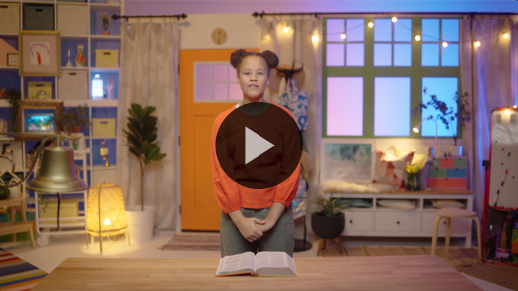

[Romanos 12:2](https://ref.ly/logosref/Bible.Ro12.2) (NTV)

No imiten las conductas ni las costumbres de este mundo, más bien dejen que Dios los transforme en personas nuevas al cambiarles la manera de pensar.

Puede ser difícil vivir el Versículo de fe, ¿verdad? *(Respuesta del grupo)* Bueno, agreguemos otro desafío al decirlo. Lo diremos todos juntos haciendo equilibrio en un pie. *(Respuesta del grupo)* Ahora, haremos equilibrio en el otro pie y lo diremos otra vez. *(Respuesta del grupo)* ¡Excelente!

**Verdad de fe**

Antes de seguir, recordemos nuestra Verdad de fe. **Puedo conocer la verdad.**

• *Mostrar la* ***Diapositiva Verdad de fe****.*



Señálense cuando digan: «Puedo» y tóquense la cabeza cuando digan: «conocer». Vamos a decirla todos juntos. **Puedo conocer la verdad.**

• *Invita a los niños a pasar a los grupos pequeños o despídete de ellos si la sesión termina aquí.*

**Grupo pequeño**

**30 minutos**

*Esta parte se puede hacer con todo el grupo o en grupos pequeños. Durante las actividades en grupos pequeños, la meta es que los niños se relacionen con la Palabra de Dios y entre ellos. El líder del grupo pequeño dirigirá todas las actividades.*

**Conexión del grupo**

**¿Verdadero o falso?**

|  |
| --- |
| *No requiere preparación.* |

En nuestra historia bíblica, Pedro dijo la verdad de que Jesús es el Hijo de Dios. Pero muchos todavía no conocían esa verdad. Pensaban que Jesús era otra persona. Veamos si podemos detectar la verdad como la detectaron los discípulos. Solo que nosotros decidiremos cuál la verdad sobre nuestros compañeros.

Cada persona dirá algo verdadero sobre sí y algo inventado. Los demás votaremos para decidir cuál afirmación es la verdadera.

• *Para comenzar, comenta tú una afirmación verdadera y otra falsa de ti.*

• *Luego, recorre el grupo y deja que cada niño comente una verdad y algo falso.*

• *Antes de que el niño revele la verdad, espera que los demás voten para decidir cuál afirmación es verdadera.*

• *Asegúrate de que todos tengan oportunidad de compartir algo sobre ellos al menos una vez.*

¿Se dieron cuenta de cuál era la verdad sin dificultad? *(Respuesta del grupo)* La mejor manera de saber si algo es verdad en tu vida es ver si está de acuerdo con la Palabra de Dios. Todo lo que enseña la Biblia es cien por ciento verdad. Y si algo va contra lo que dice la Biblia, no es la verdad.

**Repaso de la lección bíblica**

• *Si las actividades de los grupos pequeños no se hacen justo después del grupo grande, puedes leer el pasaje de la historia bíblica antes de comentarla.*

|  |
| --- |
| ***Necesitarás***  *• Biblias (en lo posible, todas de la misma versión), una para cada niño o pueden compartir*  *No requiere preparación.* |

**Repaso de la historia bíblica: Pedro declara quién es Jesús** [**Mateo 16:13–24**](https://ref.ly/logosref/Bible.Mt16.13-24)

¿Qué fue lo más interesante de la historia bíblica de hoy? *(Escucha las respuestas.)* ¡Muy buenas respuestas! Cuando Jesús les preguntó a sus discípulos quién creían que Él era, ¿qué dijo Pedro? *(Escucha las respuestas.)* ¡Sí! Pedro dijo que Jesús es el Mesías, el Hijo del Dios viviente. Más adelante, Jesús dijo que moriría y que resucitaría. Hablemos entre todos un poco más de la historia.

• *Opcional: Da a cada niño una Biblia y lean juntos la historia.*

**Reflexión en grupo**

*Puedes usar todas o solo algunas de las preguntas como iniciadoras de la conversación. Las preguntas marcadas con un asterisco (*) están pensadas para estimular la conversación. Adáptalas a los intereses y la madurez del grupo. En general, los niños mayores serán más capaces que los menores de profundizar en los temas.*

**Preguntas**

¿Cuál fue la primera pregunta de Jesús a los discípulos? ¿Qué le respondieron?

¿Por qué creen que la gente pensaba que Jesús era Juan el Bautista o un profeta?

¿Cómo supo Pedro quién era Jesús?

¿Qué verdad dijo Jesús a los discípulos que no fue fácil de oír?

¿Por qué creen que Pedro estaba tan disgustado al escuchar esta difícil verdad?

* ¿Cómo piensan que se sintieron los seguidores de Jesús respecto a la emocionante verdad de que Jesús es el Mesías?

* ¿Cómo piensan que se sintieron respecto a la dura verdad de que Él moriría?

* ¿Cómo podemos saber quién es Jesús?

* ¿Preferirían que les dijeran una dura verdad sobre algo a que no les dijeran nada? ¿Por qué?

* ¿De qué manera conocer la verdad sirve para mostrar a los demás que somos diferentes al resto del mundo?

**Vive**

|  |
| --- |
| ***Necesitarás***  *• Papeles del tiempo de Oración y respuesta personal*  *No requiere preparación.* |

**Verdad de fe**

Nuestra Verdad de fe de hoy nos recuerda lo que Dios quiere para nosotros. **Puedo conocer la verdad.** Y nuestra historia bíblica nos ayudó a aprender algunas verdades maravillosas: Jesús es el Hijo de Dios, y Él murió por nosotros.

Aun si conocemos la verdad, puede ser difícil vivirla. A veces nos cuesta creerla. Otras veces, simplemente la olvidamos. Aunque sepamos la verdad, tal vez no somos tan valientes para hablar de ella con otros. Pero podemos recordarla cada día, para grabarla en el corazón y en la mente.

**Desafío**

Hace unos minutos le pedimos a Dios que nos recordara una verdad que quiere que sepamos. ¿Recuerdan que la escribieron?

• *Opcional: Los niños miran el papel con su nota.*

Su desafío será llevar a casa ese papel y encontrar un versículo de la Biblia que confirme la verdad que Dios les recordó. Pueden pedir ayuda a uno de sus padres o a algún adulto de confianza. Luego escriban el versículo al reverso de la hoja. Pónganlo en algún lugar donde la puedan ver todos los días, para así recordar la verdad que Dios quiere que conozcan.

**Oración**

*Para terminar este espacio, pregunta si tienen una necesidad de oración o si quieren agradecer y alabar a Dios por algo. Toma nota de las peticiones de oración del grupo y recuérdalas cada vez que se reúnan.*

• *Los niños comentan y oran por las peticiones de oración de sus compañeros.*

|  |
| --- |
| *Querido Dios, gracias por mostrarnos la verdad que necesitamos conocer, ya sea fácil o difícil de oír. Queremos seguirte y conocer tu verdad. Ayúdanos a seguirte y conocer tu verdad todos los días. En el nombre de Jesús oramos. Amén.* |

**Repaso del Versículo de fe**

|  |
| --- |
| ***Necesitarás***  *• Pizarrón blanco*  *• Marcador para pizarrón blanco*  *• Borrador de pizarrón*  ***Preparación***  *• Escribe el Versículo de fe en el pizarrón.* |

Nuestro Versículo de fe es [Romanos 12:2](https://ref.ly/logosref/Bible.Ro12.2). Es una excelente forma de recordar que la verdad de Dios cambia nuestra manera de pensar. Practiquemos juntos el versículo.

• *Mostrar el* ***Video Versículo de fe****.*



[Romanos 12:2](https://ref.ly/logosref/Bible.Ro12.2) (NTV)

No imiten las conductas ni las costumbres de este mundo, más bien dejen que Dios los transforme en personas nuevas al cambiarles la manera de pensar.

**Diversión con el Versículo de fe**

**Palabras que desaparecen**

Cuando Dios cambia nuestra manera de pensar, podemos honrarlo mejor y vivir conforme a su Palabra. Sigamos pensando en nuestro Versículo de fe durante este juego.

Escribí el versículo en el pizarrón, y ahora leámoslo juntos una vez para refrescarlo. Presten atención porque este juego es un desafío a la memoria.

• *Lean juntos el versículo.*

Ahora, nos turnaremos para borrar palabras y reemplazarlas por líneas. Y luego diremos el versículo. Veamos si podemos seguir diciendo el versículo mientras las palabras desaparecen.

• *Los niños dicen el versículo. Luego un voluntario pasa y borra una palabra del versículo y la reemplaza por una línea.*

• *Sigan borrando y repitiendo el versículo hasta que no queden más palabras en el pizarrón.*

• *Si no dispones de tiempo, adapta el juego y borra más de una palabra cada vez.*

¡Felicitaciones a todos! Memorizar este Versículo de fe les recordará dejar que Dios transforma su mente para que puedan conocer la verdad.

**Hoja de actividad**

**Laberinto con el versículo**

|  |
| --- |
| ***Necesitarás***  *•* ***Hoja de actividad Grupo pequeño****, una por niño*  *• Lápices, uno por niño*  ***Preparación***  *• Imprimir la* ***Hoja de actividad Grupo pequeño****, una hoja por niño.* |

Nuestra Verdad de fe para hoy es: **Puedo conocer la verdad.** Pero a veces es difícil pensar en la verdad cuando otras personas no la creen. Ahí es donde entra nuestro Versículo de fe.

• *Reparte una copia de la* ***Hoja de Actividad*** *y un lápiz a cada niño.*

Este laberinto les recordará que no se deben dejar distraer, sino que deben pensar en la verdad de Dios. Si conocemos la verdad, la verdad guía nuestros pasos. Traten de encontrar el camino a través de este laberinto usando el Versículo de fe.

• *Ayuda a los niños a encontrar el camino si fuera necesario.*

**Despedida**

Recuerden que Dios quiere que seamos diferentes al resto del mundo de la mejor manera posible. Si conocemos la verdad sobre Jesús y la compartimos con otros, nos destacaremos en cualquier grupo.

**Oración**

|  |
| --- |
| *Querido Dios, ayúdanos a conocer la verdad. Ayúdanos a creer en la verdad, aunque otra gente no la crea. Ayúdanos a seguir tu verdad, aunque nos cueste. Amén.* |

**Repaso de la Verdad de fe**

• *Mostrar la* ***Diapositiva Verdad de fe****.*



Una vez más, digamos juntos la Verdad de fe. **Puedo conocer la verdad.** Me alegra que vinieran hoy a escuchar la verdad sobre Jesús. Espero verlos la próxima vez.

• *Los niños llevan a casa la* ***Hoja de actividad Grupo pequeño*** *y el papel con la Oración y respuesta.*

• *Recuerda a los padres que tengan los* ***Devocionales familiares*** *con sus hijos y que los encontrarán en la aplicación.*

• *Informa a todos también la fecha y la hora de la siguiente sesión.*